

**小一**

**2022/5/4**

主题四《我有一双小小手》

”

桌面建构区：赵梦琪小朋友选择了聪明棒进行游戏，王诗航和李沐妍两位小朋友选择了拼图游戏，搭建一块立体的长方形。

地面建构区：尚子晴和陆可两位小朋友在进行房子周围的装饰。

美工区：孙浩燃和李梦婉两位小朋友轮流玩磁力画。谢琦悦小朋友做了一个小兔子三明治。

娃娃家：张苏锦和丁啸两位小朋友在一起烧饭。

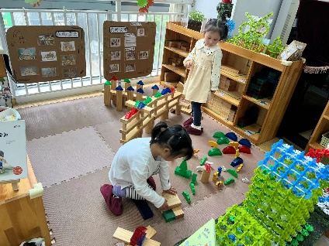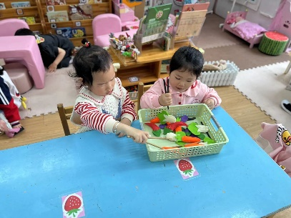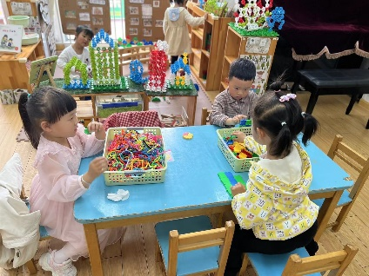

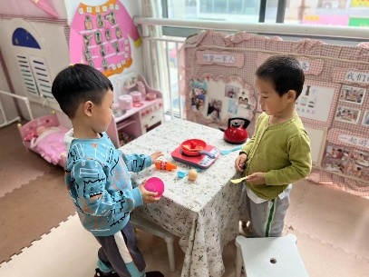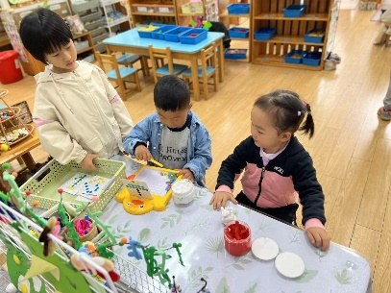

《谈话：五月巧手节》

五月巧手节是一个谈话活动，谈话的内容是关于巧手节如何去开展，根据幼儿的兴趣和需要去开展活动。首先，引导幼儿谈一谈什么是巧手节，唤醒幼儿的经验。然后，引导幼儿谈一谈巧手节可以做什么，激发幼儿探索的兴趣。开展本次活动，教师需要进行活动实录，将幼儿的话记录下来。

小班幼儿已经接触过了许多谈话活动，他们对感兴趣的话题可以产生讨论的欲望，但是有的孩子没有良好的倾听习惯，有的不大愿意在集体面前用简短的语句表达意见。他们虽然已经有谈话活动的前期经验，但是在活动中的，需要老师引导幼儿大声大胆地说出自己的想法。还有就是，小班幼儿对于巧手节还不了解，老师应该提供经验支持。

今日户外活动：滑滑梯。

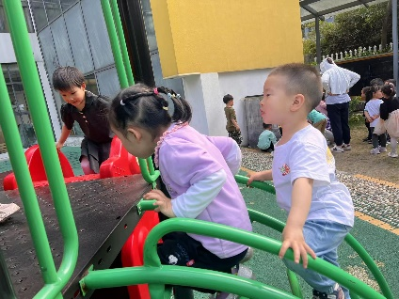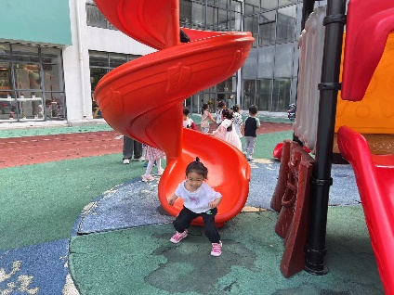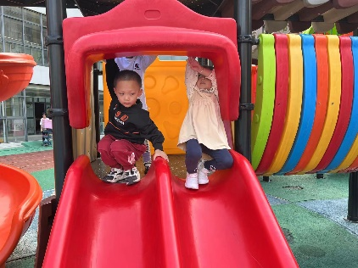

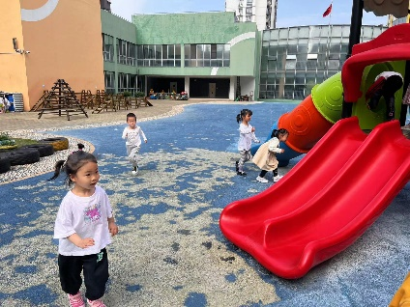

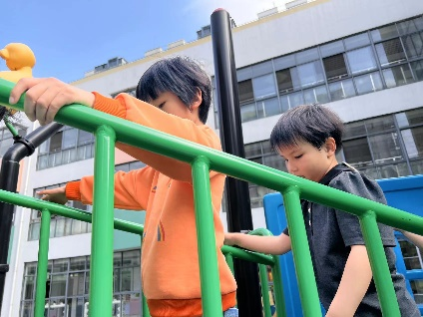

**mmexport1590938236088mmexport1590938236088**

**04生活活动**

**午饭情况**

今天吃得是南瓜饭、肉末粉丝、西红柿炒鸡蛋、青菜山药木耳汤。